Panel Spec Calculator Readme

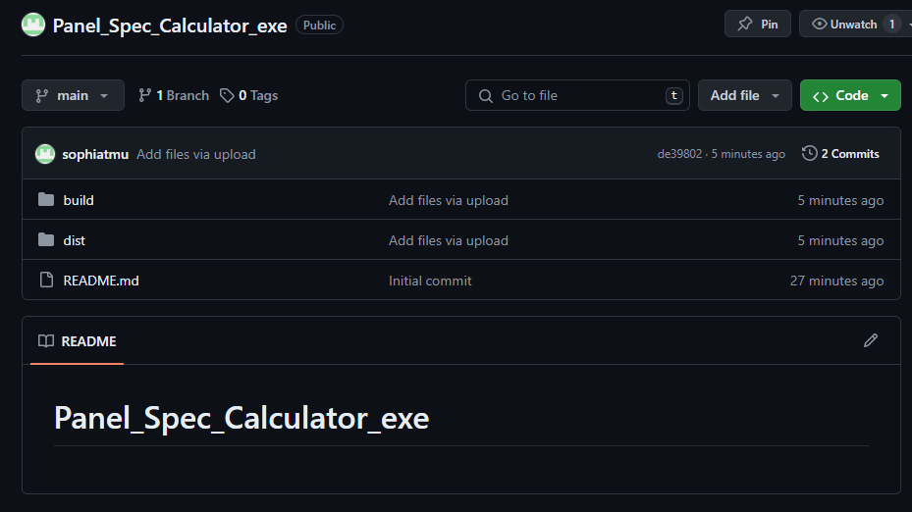

<https://github.com/sophiatmu/Panel_Spec_Calculator_exe>

main_v5.exe 以main_excel.xlsm為填入文件 計算最後結果

會先問要另存的檔名 不用加.xlsx 程式會自己加

倒數到1的時候程式結束並生成excel

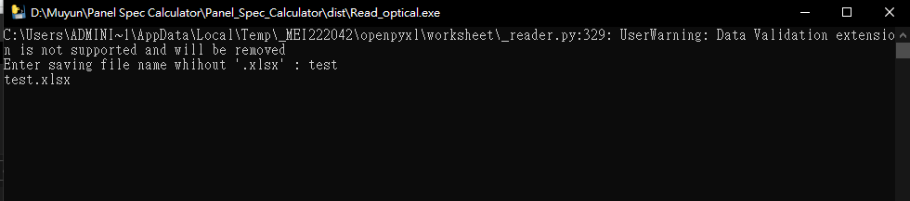

Read_Optical.exe

原始的main_v5.exe裡面有舊的OptocalData 如果要更新才需要用這個

用來填入OpticalData那一頁的文件在的main_v5的格式在OpticalData裡

填入要另存的檔名 不用加.xlsx 程式會自己加

找到目錄中所有後綴為 '_R_Optical.xlsx'、'_G_Optical.xlsx、 '_B_Optical.xlsx' 的檔案

前面是甚麼名字不管 EX : AAA_R_Optical.xlsx 、 BBE#@R$#$#_G_Optical.xlsx

因此這個資料夾只能有各有一份Optical excel檔 不然程式不知道你要哪個

ColorSpace的white CIE圖生成出來以後彩色圖都會消失 要手動用格式叫出來

